Учебная дисциплина: МДК 04.02 Методы и средства оценки качества металлов и сварных соединений
Дата:. 18 марта 2021г.
Группа: 51с по специальности 22.02.06 Сварочное производство
Практическое занятие № 10.4

Тема: Разработка дефектной ведомости при ультразвуковом контроле.
Цель работы: Научиться разработке дефектной ведомости при ультразвуковом контроле.

Задание:

1. Составьте акт ультрозвукового контроля.

Оборудование: рабочая тетрадь, карандаш, линейка, В.В.Овчинников Контроль качества сварных соединений. Стр. 30-31.

Порядок выполнения:
Ознакомьтесь с вопросами и дайте письменный отчет по каждому вопросу

Контрольные вопросы:
- Как производится проверка сварных швов?
- Кто осуществляет осмотр и составляет акт?
- Регистрация и хранение акта?

Домашнее задание:

1. Изучить электронную версию материала и ответить на вопросы задания.
2. Выполнить практическую работу и отправить ответы по почте
kydryavcwa@inbox.ru

Как производится проверка сварных швов
На самом деле для исследования сварных швов могут применяться самые разные методы, например, ультразвуковой, магнитный, химический, капиллярный и другие высокотехнологичные способы. Однако классический, по сей день актуальный и востребованный – обычный визуальный осмотр. Его цель: убедиться в том, что шов качественный, хорошо проварен, не имеет подрезов, наплывов, прожогов, чрезмерной чешуйчатости и других изъянов. Преимущества этого вида исследования вполне очевидны: он не требует больших затрат, при этом доступен и достаточно информативен, но наряду с этим существуют и свои минусы: субъективность обследования, невысокая достоверность, возможность исследовать только видимую часть шва.
Визуальный осмотр может проводиться как невооруженным глазом (обычно, если речь идет о крупных, хорошо просматриваемых швах), так и при помощи различных приспособлений, таких как линзы, микроскопы, эндоскопы, дефектоскопы и т.д.
Они используются для выявления мельчайших скрытых дефектов, которые сложно обнаружить при простом осмотре внешней стороны сварного шва (например, микроскопических трещин, забоин, расслоения, изломов и т.д.). При этом существуют приборы, которые предназначены только лишь для использования в лабораториях и те, которые можно применять «в полях». Последние способны выдержать любые температурные и погодные условия (в том числе такие, которые имеют повышенный коэффициент радиационной, химической, бактериологической и т.п. опасности для человека).

Зачем нужна проверка сварного шва
Цель такого глубокого обследования вполне очевидна: как правило, любые конструкции, при которых используется сварка, предназначены для выдерживания определенной, достаточно серьезной нагрузки (особенно это касается строительных сооружений). И любое отклонение от технических норм, произошедшее при их изготовлении грозит тем, что конструкция не выдержит и сломается, что в свою очередь может привести не только к финансовым потерям, но и к угрозе жизни и здоровью людей.
Зачастую сварные швы проверяются не только после изготовления конструкции, но и в процессе ее эксплуатации – это связано с тем, что они могут подвергаться коррозии и другим неблагоприятным воздействиям. Также регулярные проверки необходимы при наплавке нескольких слоев на изношенную конструкцию, при этом контролируется каждый выполненный слой, измеряется длина шва, толщина основного металла, и эти данные сопоставляются с установленным нормативом для этого участка с учетом его нагрузки.
Периодичность проверок определяется нормами законодательства, а также внутренними нормативно-правовыми актами компании.
Своевременные и качественные визуальные осмотры дают возможность обнаружить разрушение шва как можно раньше, а также понять причины и найти способ для их устранения.

Кто осуществляет осмотр и составляет акт
Первоначальную проверку качества шва делает сам сварщик, который его выполнил. Дальнейший контроль осуществляется другими работниками: например, начальником участка, инженером и т.д. Важно, чтобы данные лица обладали нужными знаниями по технике визуальной проверки сварных швов, а также были снабжены необходимыми приборами и приспособлениями. Также они должны иметь представление о том, как сформировать акт визуального осмотра сварных швов.

Формат акта
Сегодня единый стандарт акта отсутствует, что обозначает, что делать его можно в произвольном виде. Однако, если внутри организации есть свой шаблон документа, который разработан и утвержден руководством, то использовать следует именно его. Хорошо, если формат акта будет указан в учетной политике предприятия.

Особенности оформления акта визуального осмотра сварных швов
В отношении оформления акта также никаких требований не выдвигается, то есть его можно писать от руки или набирать на компьютере, для него подойдет бланк с фирменным логотипом и реквизитами и обыкновенный листок бумаги. Единственное: если был сделан электронный бланк, то его следует распечатать для простановки в нем подписей ответственных лиц. Акт делается в одном оригинальном экземпляре, которому обязательно присваивается номер.

Регистрация и хранение акта
Сведения об акте обязательно должны быть внесены в специальный журнал учета, в котором достаточно сделать отметку о его номере и дате создания. Период хранения готового акта определяется администрацией предприятия индивидуально, исходя из норм, установленных законодательством, а также внутренних потребностей компании.
Акт должен храниться в отдельной папке либо в структурном подразделении, в котором он был сформирован, либо в архиве организации.

Образец акта визуального осмотра сварных швов
Если вам понадобилось составить акт осмотра сварных швов, который вы ранее никогда не делали, воспользуйтесь приведенным ниже образцом и прочитайте комментарии к нему – они помогут вам сделать требуемый документ без ошибок и неясностей.
- Первым делом внесите в акт наименование предприятия, затем присвойте документу номер, укажите дату и место его создания.
- Далее впишите в акт должности, ФИО работников, которые производили осмотр сварного шва (если это представители разных предприятий, укажите названия каждого из них).
- После этого переходите к основной части: включите сведения об исполнителе работ: должность, ФИО, затем внесите сюда данные о сварных швах, которые были обследованы: их номер, марку стали и прочее идентификационные значения.
- Укажите приборы и приспособления, которые были использованы в ходе проверки, все примененные методы, их результаты, а также дайте рекомендации по дополнительным способам обследования.
- В конце обязательно подведите итог текущему контролю, поставьте подписи.

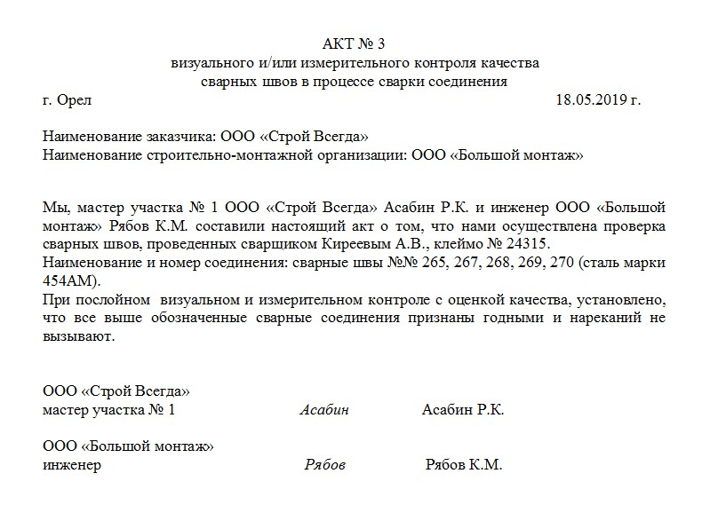

Учебная дисциплина: МДК 04.02 Методы и средства оценки качества металлов и сварных соединений
Дата:. 18 марта 2021г.
Группа: 51с по специальности 22.02.06 Сварочное производство
Практическое занятие № 10.5

Тема: Разработка дефектной ведомости при ультразвуковом контроле.
Цель работы: Научиться разработке дефектной ведомости при ультразвуковом контроле.

Задание:

1. Опишите технику безопасности и охрану труда при ультрозвуковом контроле.

Оборудование: рабочая тетрадь, карандаш, линейка, В.В.Овчинников Контроль качества сварных соединений. Стр. 30-31.

Порядок выполнения:
Ознакомьтесь с вопросами и дайте письменный отчет по каждому вопросу

Контрольные вопросы:
- К работе по ультразвуковому контролю допускаются?
- Требования к дефектоскопам?
- Требования к заземлению?

Домашнее задание:

1. Изучить электронную версию материала и ответить на вопросы задания.
2. Выполнить практическую работу и отправить ответы по почте
kydryavcwa@inbox.ru

Описание мероприятий по технике безопасности и охране труда
Безопасность труда при проведении ультразвукового контроля обеспечивается при выполнении ГОСТ 12.1.019 -79 ССБТ. К работе по ультразвуковому контролю допускаются лица, прошедшие инструктаж по технике безопасности и имеющие соответствующее удостоверение. Инструктаж по безопасности труда проводится в соответствии с порядком, установленном на предприятии. При проведении дефектоскопии операторы должны знать и выполнять общие правила по технике безопасности, установленные для работников цехов и участков, в которых приводят контроль. При проведении работ по ультразвуковому контролю дефектоскопист должен руководствоваться «Правилами технической эксплуатации электроустановок потребителей» и «Правилами техники безопасности при эксплуатации электроустановок потребителей», утвержденными Госэнергонадзором СССР 21.12.84 г., а также ГОСТ 12.2.007.0 «Изделия электротехнические. Общие требования безопасности» и ГОСТ 12.2.007.14 «Кабели и кабельная арматура. Требования безопасности».
К работе по ультразвуковому контролю допускаются лица не моложе 18 лет, прошедшие инструктаж по правилам техники безопасности (с записью в журнале), имеющие удостоверение о проверке знаний вышеуказанных правил (п. 7.1), а также производственных инструкций предприятия и настоящего руководящего документа.
При питании от сети переменного тока ультразвуковые дефектоскопы должны быть заземлены медным проводом сечением не менее 2.5 мм2 в соответствии с ГОСТ 12.1.030-81 "ССБТ. Электробезопасность. Защитное заземление. Зануление" и ГОСТ 12.4.038-82 "ССБТ. Общие требования. Электробезопасность".
Заземление ультразвуковых дефектоскопов осуществляется специальной жилой переносного провода, которая не должна одновременно служить проводником рабочего тока, т.е. должна быть изолированной по всей длине. В качестве заземляющего проводника следует использовать отдельную жилу в общей оболочке с фазным проводом, которая должна иметь одинаковое с ним сечение. Использовать нулевой провод для заземления запрещается. Штепсельные розетки для переносных электроприборов должны быть снабжены специальными контактами для присоединения заземляющего проводника.
Для защиты рук от воздействия контактных сред и ультразвука при контактной передаче дефектоскопист должен работать в рукавицах или перчатках, которые не пропускают контактную среду. При этом необходимо применять две пары перчаток: наружные - резиновые и внутренние - хлопчатобумажные или двухслойные по ГОСТ 20010.
Перед установкой сканирующего устройства на емкость следует убедиться в надёжной фиксации самого изделия и соблюдать дополнительные меры безопасности, позволяющие избежать травмирование персонала и окружающих. Категорически запрещается работа дефектоскописта под подъемными механизмами.
Администрация организации, проводящей ультразвуковой контроль, обязана обеспечить выполнение требований техники безопасности.
При нарушении правил техники безопасности дефектоскопист должен быть отстранен от работы и вновь допущен к ней после дополнительного инструктажа.

